Федеральное государственное бюджетное
образовательное учреждение высшего образования
"Красноярский государственный медицинский университет
имени профессора В.Ф. Войно-Ясенецкого"
Министерства здравоохранения Российской Федерации
Фармацевтический колледж

Дневник

производственной практики
по модулю «Проведение лабораторных гистологических исследований»

Политова Вероника Николаевна
ФИО

Место прохождения практики
_______________________________________________________________
(медицинская организация, отделение)

с «21» мая 2020г. по «» июня 2020г.

Руководители практики:

Общий – Ф.И.О. (его должность) Догадаева Е.Г.

Непосредственный – Ф.И.О. (его должность) Догадаева Е.Г.

Методический – Ф.И.О. (его должность) Догадаева Е.Г.

Красноярск, 2020
День 1 (21.05.2020г)
Техника приготовления гистологических и цитологических препаратов.

Изготовление гистологических препаратов складывается из следующих основных этапов:
- Взятие и фиксация биологических объектов;
- Промывка, обезвоживание и заливка биологических объектов;
- Приготовление срезов;
- Окрашивание и заключение срезов.
1 - Взятие и фиксация биологических объектов.
Главное требование: максимальное сокращение сроков взятия материала, минимальное травмирование тканей и создание оптимальных условий для фиксации.
Извлечение необходимых органов и тканей, из которых острым инструментом вырезают небольшие кусочки (5-10 мм³) и помещают их в фиксатор. Объем фиксатора должен превышать объем фиксируемого объекта в 20-40 раз. Фиксация предупреждает развитие посмертных изменений в тканях, прекращая в них биохимические процессы. В основе действия любого фиксатора лежат сложные физико-химические процессы, в первую очередь, коагуляция (свертывание) белков.
В гистологической практике применяют различные фиксаторы:
- простые, содержащие один компонент (формалин, спирт, ацетон) и
- сложные, содержащие два и более компонентов (жидкость Карнуа: абсолютный спирт, хлороформ, ледяная уксусная кислота; жидкость Ценкера: двухромовокислый калий, сернокислый натрий, сулема, формалин, дистиллированная вода).
2 - Промывание, обезвоживание и заливка биологических объектов.
Для получения тонких срезов, зафиксированные биологические объекты необходимо подготовить соответствующим образом: сделать его достаточно плотным, но не хрупким.
После фиксации кусочки промывают под проточной водой в течение 12-24 часов для освобождения от излишков фиксатора. Для объектов, фиксированных в спирте или жидкости Карнуа, этот этап пропускают. После промывания объекты необходимо обезводить и уплотнить в спиртах возрастающей крепости, для чего последовательно используют 50, 60, 70, 90, 96 и 100^{о} спирт.
Далее кусочки просветляют, для чего их помещают сначала в смесь абсолютного спирта (100^{о}) и О-ксилола (1:1), затем в две-три порции чистого О-ксилола. После просветления материал готов к пропитыванию в парафинах. Для этого объекты помещают в термостат сначала в кашицу (смесь равных частей О-ксилола и парафина) при температуре 37^{о}С, а затем в две-три порции чистого парафина, расплавленного при температуре 56^{о}С.
Пропитанные парафином кусочки наклеивают на деревянные блоки. Подготовленные таким образом биологические объекты могут длительное время храниться на открытом воздухе.
Для обработки твердых тканей (кости, зубы) сразу же после фиксации и промывки материала используют методику декальцинации при помощи 5-7% раствора азотной кислоты. По мере вымывания солей кальция под действием кислоты, твердые ткани становятся мягкими, при этом их гистологическая структура сохраняется за счет оставшихся органических веществ. После декальцинации необходимо повторно промыть кусочки под проточной водой, затем обезводить, просветлить и залить в парафин.
3 - Приготовление гистологических срезов.
Для приготовления срезов используют специальные приборы – микротомы. Их три типа:
- Санный микротом позволяет получать ступенчатые срезы,
- Ротационный микротом позволяет получать серийные срезы,
- Замораживающий микротом дает возможность получать срезы фиксированного и нефиксированного биологического материала без предварительной заливки в парафин.
Все микротомы снабжены механизмом подачи микрообъекта и специальным микротомным ножом.
Полученные парафиновые срезы наклеивают на предметное стекло, смазанное смесью белка с глицерином (1:1) и подсушивают на воздухе, либо в термостате при 37^{о}С.
Срезы, приготовленные на замораживающем микротоме, помещают в чашку с дистиллированной водой, после чего сразу же окрашивают.
4 - Окрашивание и заключение срезов.
Окрашивание срезов применяется для того, чтобы отчетливо видеть под микроскопом строение органа, и основано на неодинаковом химическом составе тканевых структур.
Для окрашивания применяется большое количество красителей.
Все их можно разделить по происхождению:
- растительные (гематоксилин),
- животные (кармин),
- синтетические (эозин и др.);
а также по химическим свойствам:
- кислые,
- основные,
- нейтральные.
Наиболее часто применяется окраска гематоксилином и эозином. Для чего срезы помещают в раствор гематоксилина на 3-5 мин, затем в водопроводную воду – для промывания и дифференцировки. После приобретения ядрами клеток фиолетового цвета (контролируется под микроскопом), производят окрашивание в растворе эозина в течение 0,5-1,5 мин, промывают в дистиллированной воде и обезвоживают в спиртах восходящей крепости (от 70^{о} до 100^{о}). Далее, для удаления спирта и просветления срезов помещают последовательно в три порции О-ксилола и заключают в канадский бальзам.

Цитологический препарат (мазок) – основной объект изучения клеточного и неклеточного состава. Препарат готовят, распределяя (размазывая) образец возможно более тонким слоем по сухому стеклу (традиционная цитология) или с помощью цитоцентрифуги (жидкостная цитология, тонкослойные препараты), выполняя его фиксацию и окрашивание перед исследованием.
Для приготовления цитологического препарата необходимо использовать новые стандартные тонкие сухие обезжиренные стекла.

Параметры стандартно приготовленного традиционного мазка:
-начало мазка на расстоянии 1–1,5 см от узкого края предметного стекла,
-конец – на расстоянии 2–2,5 см от другого его края;
-при исследовании жидкого материала (жидкость серозной и кистозной полости, смыв и др.) мазок из осадка должен заканчиваться у узкого края предметного стекла в виде зубчатого следа (щеточки);
-мазок должен быть максимально тонким (приближающимся к однослойному), равномерной толщины на всем протяжении;
мазок не должен достигать длинного края предметного стекла на расстояние 0,2–0,3 см.
При невыполнении условий приготовления мазок может содержать недоступные детальному изучению (непросматриваемые) нагромождения клеток или тканевые клочки или недостаточный для интерпретации клеточный материал (неинформативный мазок).

День 2 (22.05.2020г)
Организация рабочего места лаборанта-гистолога
Лаборант - гистолог должен знать всю цепь действий по приготовлению гистологических препаратов.
Рабочий стол: участок стола, предназначенный для непосредственной работы по приготовлению препаратов, в любом случае необходимо накрыть стеклом. Для того чтобы удобнее расположить необходимое оборудование, следует иметь двухъярусную полку, для реактивов, растворов и посуды, которая устанавливается либо спереди от работающего либо сбоку в зависимости от расположения стола относительно источника света.
Инструменты: используемые в гистологической лаборатории, включают в себя: пинцеты, скальпели, шпатели, спиртовку, волосяную кисточку для снятия срезов с микротомного ножа, карандаш по стеклу.

Прием, маркировка и регистрация материала в гистологической лаборатории
- Материал, предназначенный для гистологического исследования, должен иметь четкую маркировку и сопровождаться направлением.
- Материал от одного больного должен быть помещен в формалин 10%.
- Этикетку из плотной, не размокающей в воде бумаги прикрепляют к объекту. Надписи делают только мягким простым карандашом.

При приеме материала в направление и журнал поступлений вписывают порядковый номер патогистологического исследования каждого объекта и время поступления материала, а также указывают характер биопсии - диагностическая, срочная, операционный материал, количество кусочков.
После регистрации из присланного на исследование объекта вырезают необходимое количество кусочков (биопсии гинекологии и др.)..
Лабораторные посуды:
- широкогорлые банки с притертыми пробками
- бюксы
- биологические стаканчики
- чашки Петри
- мерная посуда
- химические стаканчики
- колбы (плоскодонные)
- пипетки обычные
- предметные стекла

Организация рабочего места для проведения микроскопии готовых мазков.

-микроскоп
-стол для микрокопирования
-готовые мазки
-дез.раствор
-спирт 96%
-марлевые тампоны
-иммерсионное масло
Взятие материала
Материалом для гистологического исследования могут служить кусочки органов экспериментальных животных, материал, полученный путем прижизненного иссечения у человека кусочков тканей (биопсии), трупные материалы, мазки жидких исследуемых материалов (крови, костного мозга). Для гистологического исследования берут кусочки органов и тканей величиной не более 1 см3. Материал желательно получать как можно раньше после смерти людей (метод исследования материала трупа человека — аутопсия). С диагностической целью материал для гистологического исследования может забираться у людей прижизненно с помощью специальных инструментов или во время операций. Этот способ получения материала носит название биопсии. Перед взятием материала у экспериментальных животных их умерщвляют. Для этого используют передозировку наркоза, внутривенное или внутрисердечное введение воздуха, обескровливание (под наркозом), декапитацию (отсечение головы). Затем тело животного быстро фиксируют положение на спине, используя для этой цели специальные станки или оцинкованные или окрашенные доски с прибитыми по краям гвоздями, к которым привязывают животное. Для вскрытия брюшной полости кожу нижней части живота по средней линии приподнимают пинцетом и надсекают ножницами. Затем, тупую браншу ножниц вводят в брюшную полость, делают разрез кожи и брюшной стенки по средней линии до грудины. На края кожи и брюшной стенки накладывают зажимы Пеана и отбрасывают их в стороны, раскрывая тем самым брюшную полость. Вскрывая грудную полость, делают два разреза ребер по обе стороны от грудины. Грудину с покрывающими ее мягкими тканями удаляют. Материал, предназначенный для исследования, следует иссекать острым инструментом очень бережно, превышая во всех направлениях необходимый размер на 1-2 мм. После затвердения материала в фиксаторе отсекают ненужные края острой бритвой. Не следует брать ту часть, которую сжимали пинцетом. Если нет особой необходимости брать кусочки больших размеров, следует вырезать кусочки площадью 2-3 см2 и толщиной не более 5 мм. Если материал необходимо отмыть от крови, используют изотонический раствор хлорида натрия (0,9%) или раствор Рингера (не воду!). Раствором Рингера нередко промывают сосуды исследуемого органа прежде, чем ввести в них фиксатор. Состав раствора Рингера: хлорида натрия 0,9 г, хлорида калия 0,42 г, хлорида кальция 0,25 г, дистиллированной воды 1000 мл.
День 3 ( 25.05.2020)
Обезвоживание и уплотнение материала.
Уплотнение материала
С помощью микроскопа можно изучать только прозрачные срезы, следовательно, они должны быть тонкими (толщиной в сотые или тысячные доли миллиметра). Существуют специальные аппараты — микротомы, по-зволяющие разрезать материал на пластинки требуемой толщины, но для этого необходимо предварительно кусочек уплотнить. Это делают путем замораживания и резки на замораживающем микротоме или пропитыванием застывающими жидкостями (например, подогретым парафином) и последующей резки на обычном микротоме. После фиксации кусочки промывают, обезвоживают, заливают в парафин (66%) и затем режут.
Промывка позволяет очистить материал от фиксатора. После фиксации в формалине, хромовых и сулемовых жидкостях материал промывают в проточной воде в течение 1—2 суток. После фиксации в смеси с пикриновой кислотой для промывки используют 70% спирт. От качества обезвоживания зависит качество заливки.
Обезвоживание проводят в "батарее" со спиртами, крепость которых постепенно повышается. Обезвоживание ткани производятся постепенно (чтобы не произошло сморщивания) путем проведения ее через спирты возрастающей крепости: 50°, 60*, 70°, 80°, 90°, 96°, 100°: В каждом спирте кусочки находятся от нескольких часов до 1 суток в зависимости от величины кусочка.
Обезвоживание материала

Для обезвоживания материала используем несколько порций изопрепа 99,9% крепости.
Обезвоживание ускоряется при постоянном перемешивании жидкости, которое обеспечивает автоматизированная система проводки MicromSTP 120 10 кружек спирта (изопрепа).
Продолжительность пребывания объектов в спиртах обусловлена их размерами, свойствами тканей и особыми задачами исследования.
Обезвоживание материала, фиксированного в формалине, нужно начать с 700-800 этанола, в котором объекты могут находиться длительное время без существенного сжатия. Дальнейшая их обработка может отличаться в зависимости от размера вырезанных кусочков и возможности использования абсолютного спирта. Ускорения процесса обезвоживания можно добиться, вырезая кусочки тканей меньшего размера.
Обезвоживание проводят со спиртами, крепость которых постепенно повышается. Обезвоживание ткани производятся постепенно путем проведения ее через спирты возрастающей крепости: 50°, 600, 70°, 80°, 90°, 96°, 100°. В каждом спирте кусочки находятся от нескольких часов до 1 суток в зависимости от величины кусочка.

День 4 ( 26.05.2020)
Фиксация материала

Общие правила фиксации:
- фиксацию проводят при комнатной температуре (18-20ОС).
- недопустимо обмывание кусочков водой перед погружением их в фиксирующую среду.
- если фиксирующая жидкость после погружения кусочков мутнеет или изменяет свой цвет (окрашивает кровью), то её немедленно меняют.
- объем фиксирующей жидкости должен не менее чем в 20 раз превышать объем фиксируемых кусочков ткани.
- продолжительность фиксации зависит от свойств фиксатора, от скорости его проникновения в ткани.
- материал, взятый из трупа или иссеченный на операции, подлежит немедленному помещению в заранее приготовленную фиксирующую жидкость, так как промедление с фиксацией может отразиться на результатах микроскопического исследования.
Формалин: наиболее распространенная и универсальная фиксирующая жидкость. Формалин хорошо проникает в ткани и потому может применяться для фиксации довольно крупных объектов. В гистологической практике используют 10% раствор формалина. Готовим его из концентрированного раствора формальдегида, добавляя в одной его части 9 частей водопроводной воды. Продолжительность фиксации длиться 24-48 ч при 20℃.

Взятый для гистологического исследования материал сразу же должен подвергаться фиксации.
Фиксация — метод обработки ткани с целью закрепления ее прижизненной структуры. Это достигается путем воздействия на ткань специальных растворов (фиксаторов). Наиболее существенным изменением, происходящим в тканях под воздействием фиксатора - является процесс свертывания (коагуляции) белков. Количество фиксатора следует брать в 20-100 раз больше объема кусочка фиксируемого материала. Существуют фиксаторы простые и сложные. К простым относятся 10-20% раствор формалина, 96° спирт, 100 (абсолютный) спирт, 1-2% раствор осмиевой кислоты и др. Сложные фиксаторы: спирт - формол (спирт 70° — 100 мл. и формалин 2-5 мл.) жидкость Ценкера (сулема — 5 г, сернокислый натрий — 1 г., двухромовокислый калий - 2,5 г, дистиллированная вода 100 мл., ледяная уксусная кислота 5 мл.) и др. Продолжительность фиксации — от нескольких часов до 1 суток и более в зависимости от свойств фиксатора и характера исследуемого материала.

Правила работы с фиксаторами
Практически все фиксаторы относятся к токсичным веществам (альдегиды, ацетоны» спирты), некоторые ядовиты (сулема, тетраоксид осмия, метанол), поэтому необходимо соблюдать правила техники безопасности при работе с реактивами, которые используют в гистологической практике. Фиксацию и вырезку материала необходимо производить в вытяжном шкафу. Материал, извлеченный из фиксатора, содержащего формалин, желательно в течение нескольких минут промыть в проточной воде, так как пары формалина оказывают раздражающее действие на слизистые оболочки глаз и органов дыхания.
Промывка в воде
После фиксации материал промывают (чаще всею в течение нескольких часов в проточной воде) с тем, чтобы избавить его от избытка фиксатора и различных осадков фиксирующих жидкостей. Изучить с помощью микроскопа такие фиксированные кусочки органов невозможно, т.к. они не прозрачны. Чтобы кусочек органа можно было микроскопировать, его надо разрезать на очень тонкие пластинки - срезы, толщина которых измеряется в микрометрах. Такие срезы получают с помощью специальных приборов - микротомов. Но для того, чтобы резать на микротоме кусочек ткани, ее надо предварительно уплотнить. Это достигается путем пропитывания застывающими жидкостями расплавленным парафином. Парафин в воде не растворяется, и поэтому промытый после фиксации кусочек ткани необходимо предварительно обезводить, и только затем пропитывать
День 5 ( 27.05.2020)
Техника окрашивания срезов.
Предварительная подготовка парафиновых срезов перед окраской.

В основе окрашивания клеток и тканей лежат физико-химические процессы, происходящие как в красителе, так и в микроструктурах. Большое значение имеют плотность ткани и дисперсность красителя, которые определяют последовательность и скорость окрашивания. Целью окрашивания является более отчетливое выявление различных компонентов клеток и тканей. Некоторые красители обеспечивают этот эффект, растворяясь в выявляемых компонентах, например нейтральных жирах.
В гистологической практике применяют основные, кислотные и нейтральные красители. Основные, или ядерные, красители — это основания или их соли, которые окрашивают структуры кислой природы -хроматин ядер, ядрышко и называются базофильными. К ним относятся гематоксилин, эозин, кармин, метиловый зеленый. Кислотные красители — это кислоты или их соли, с помощью которых выявляют вещества и структуры основной природы цитоплазматические структуры клеток, эритроциты. Таковыми являются эозин, кислый фуксин, Конго красный. Нейтральные красители: судан - III, судан - IV, метиленовый синий. Гематоксилин является красителем растительного происхождения, а эозины это общее название группы органических синтетических красителей. Процесс гистологического окрашивания условно подразделяют на прогрессивный и регрессивный, прямой и непрямой, простой и сложный.
Общие правила окрашивания:
1) перед применением красителей следует профильтровать;
2) при окрашивании в течение длительного времени красителями низкой концентрации достигаются лучшие результаты, чем при окраске в течении короткого времени красителями высокой концентрации;
3) более четкая окраска обычно достигается использовании регрессивных методов, когда фон убирается дифференцировкой;
4) после дифференцировки необходимо тщательно отмыть срез, иначе остаток дифференцирующего вещества его быстро обесцветит.
Окрашивание срезов для обзорных целей: различают методы окраски для обзорных целей, применяемые для получения общего представления о морфологии ткани или органа, и специальные, предназначенные для выявления определенных элементов клетки или ткани. Суть их заключается в том, что при этом окрашиваются ядра и каким-то контрастным красителем - цитоплазма.
Ход работы:
- Сначала проводим депарафинизацию в ксилоле в течение 5 минут в каждой баночке (всего 6 баночек).
- После депарафинизации проводим обезвоживание в изопрепе в течение 5 минут в каждой баночке.
- Промываем проточной водой
- Окрашиваем в гематоксилине в течение 2 минут
- Дважды промываем водой
- Помещаем в эозин на 15 секунд
- Промываем водой
- Проводим обезвоживание в изопрепе в теч. 5 минут в каждой баночке ( всего 3 баночек).
- Проводим просветление в ксилоле 2 в течение 5 мин. в каждой баночке, чтобы ядра клеток лучше проявились и просветлились.

Подготовка парафиновых срезов перед окраской
При серийном исследовании материала, залитого в парафин. Однако добиваться получения таких лент всегда легко. Для достижения хороших результатов необходимо соблюдать следующие основные условия:
1. Парафин должен быть хорошего качества с температурой плавления 48-52С, достаточно пластичным, а заключение материала в него безукоризненным. Невозможно получение лент при слишком плотных и больших объектах.
Приготовить рабочий стол:
- Микротом
- Водяная баня
- Магнитный столик
2. Делаем срезы на микротоме.
3. Помещаем в водяную баню.
4. Вылавливаем на предметное стекло.
5. Оплавляем срезы на магнитном столике, т.е. освобождаем срезы от парафина.
День 6 ( 28.05.2020)
Предварительная подготовка целлоидиновых срезов перед окраской.
Устройство микроскопов и техника микроскопирования.

Устройство микроскопа и техника микроскопирования

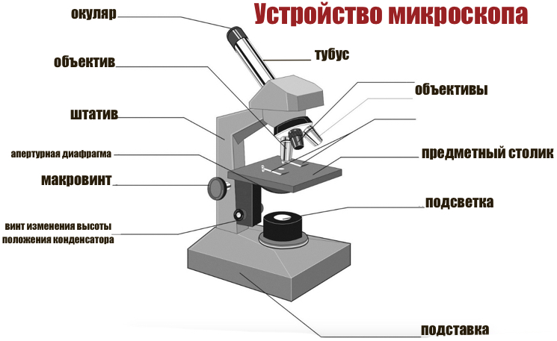

Оптическая часть микроскопа
Основной частью оптической системы микроскопа является объектив, увеличивающий изображение предмета. Он состоит из ряда линз, склеенных канадским бальзамом и заключенных в металлическую трубку; на трубке имеется резьба, при помощи которой объектив ввинчивается в специальное гнездо револьвера.
Осветительное устройство располагается под столиком микроскопа.
Механическая часть микроскопа.
Эта часть состоит из штатива, тубусодержателя с револьвером, винтов для передвижения тубуса (макрометрического и микрометрического), осветительного аппарата и предметного столика микроскопа.
Основными частями штатива являются нижняя подставка (ножка), придающая микроскопу устойчивость, и тубусодержатель микроскопа.

Техника микроскопирования

Прежде чем начать микроскопирование, необходимо установить правильное освещение. Для этого с микроскопа снимают окуляр и, глядя прямо в объектив, устанавливают зеркало так, чтобы источник света (лампа или окно) были видны посредине объектива. После предварительной установки света на предметный столик микроскопа кладут готовый препарат и закрепляют его зажимами. При помощи макрометрического винта опускают тубус почти до соприкосновения с покровным стеклом. Затем, глядя в окуляр, постепенно поднимают тубус до появления изображения. Для наведения резкости пользуются микрометрическим винтом.

Предварительная подготовка целлоидиновых срезов перед окраской
Парафиновые или целлоидин-парафиновые срезы перед окрашиванием освобождают от парафина с помощью любого его растворителя - бензола, толуола, ксилола, бензина. Особенно тщательно удаляют парафин перед исследованием ткани в поляризационном микроскопе, так как парафин обладает двоякопреломляющим свойством.
Депарафинирование осуществляют по следующей схеме.:
Ксилол 1- 10-15 мин., можно в термостате при 37 С.)
Ксилол 2- 3-5 мин.
Спирт 100% 1- 1-2 мин.
Спирт 100%-2- ополоснуть
Спирт 96%-1- ополоснуть
Спирт 96%-2- ополоснуть
Дистиллированная вода- 2 смены
После депарафинирования 100 150 препаратов реактивы нужно менять. Депарафинированные препараты готовы к окрашиванию сразу же после промывания в дистиллированной воде, но во избежание отклеивания срезов, особенно при окраске по Ван-Гизону, их лучше подсушить на воздухе. Если окрашивание производят не сразу, то Депарафинированные и высушенные препараты аккуратно, чтобы не повредить срезы, складывают в коробки и окрашивают по мере необходимости.

Подготовка целлоидиновых срезов и срезов ткани, залитой в желатин
Для получения хороших результатов окраски препаратов ткани, залитой в целлоидин, не требуется специальная подготовка срезов. Их переносят из 70 % спирта в 50 %, а затем в дистиллированную воду.
В тех случаях, когда применяемый краситель окрашивает целлоидин, его можно удалить из ткани. Для этого целлоидиновые срезы наклеивают на покрытые белком с глицерином предметные стекла, плотно прижимают фильтровальной бумагой, смоченной в 70 % спирте, и заливают гвоздичным маслом. Через 1 мин срез на стекле обрабатывают ацетоном или абсолютным спиртом. После удаления целлоидина срез со стекла переносят в склянку с 70 % спиртом, а затем — в дистиллированную воду.
Желатин невозможно удалить из срезов, если блоки уплотнялись в формалине. Желатиновые срезы, не обработанные в формалине, наклеивают на стекло, покрытое белком с глицерином, подсушивают, заливают 2—4% раствором уксусной кислоты и помещают на 10—15 мин в термостат при 37 "С. Затем срезы промывают в дистиллированной воде и окрашивают.

День 7 ( 29.05.20)
Проведение окрашивания срезов, наклеенных на предметные стекла и свободноплавающих срезов.
Просветление и заключение срезов в специальные среды (смолы).
Проведение окрашивания срезов
При окраске водными красителями срезы переносят из дистиллированной воды, а при окраске спиртовыми – из спирта соответствующей концентрации, непосредственно в красящий раствор (прямое окрашивание) или сначала в жидкость для протравки (непрямое окрашивание). Когда препарат приобретает
нужную интенсивность окраски, его промывают в воде (или спирте) для удаления избытка красителя, а затем, если нужно, дифференцируют в соответствующей жидкости. Излишний краситель отмывают до тех пор, пока он не перестает переходить из среза в отмывающую жидкость.
Окрашивание срезов, наклеенных на стекло, проводят путем помещения их в красящий раствор. Для этого специальные кюветы, позволяющие красить одновременно большое количество стекол, проводят по схеме в высоких стаканчиках с краской.
Для того чтобы окрашенный препарат можно было исследовать в проходящем свете и дольше хранить, он должен быть прозрачным и защищен от высыхания, загрязнения и повреждения.
Все эти условия обеспечивают просветлением и заключением препарата в специальные срезы.
Наклеенных на предметные стекла
Подготовка предметных и покровных стекол, Очень важный момент в работе - подбор предметных и покровных стекол для препаратов. От толщины стекол зависит правильная фокусировка препаратов. Световой микроскоп имеет объективы с определенным рабочим расстоянием (у иммерсионных объективов оно равно 0,1-0,12 мм). Ясно, что этими объективами можно воспользоваться в том случае, если толщина предметного и покровного стекол не выходит за допустимые величины, а именно 1-1,2 мм для предметных и 0,17 мм для покровных стекол. Кроме того, стекла должны иметь ровную поверхность, без мутных пятен и царапин. Поэтому предварительно следует отбраковать стекла.
Следующий момент, на который необходимо заранее обратить внимание, - чистота стекол. Наклеенные срезы хорошо держатся только на абсолютно чистой поверхности.
Обычно предметные стекла очищают так: кипятят в мыльной воде, промывают в водопроводной и при необходимости опускают в хромовую смесь, состоящую из трех частей насыщенного водного раствора бихромата калия и одной части концентрированной серной кислоты. При этом нужно помнить, что кислоту вливают в дихромат калия, а не наоборот.
Из хромовой смеси стекла вынимают пинцетом и промывают проточной и дистиллированной водой. У чистых стекол поверхность полностью смачивается водой. Отобранные стекла помещают в стакан с дистиллированной водой, где они хранятся до употребления. Очень удобны в работе предметные стекла с матированными концами, на которых можно делать надписи обычным карандашом.
Покровные стекла отбирают размером 20х20 или 24х24 мм, более крупные применяют только для эмбриологических исследований. Очищают стекла в смеси спирта и эфира, вытирают мягкой тряпочкой и хранят в сухом виде до использования.
Наклейка парафиновых срезов. Подготовив предметные стекла, можно приступить к наклеиванию парафиновых срезов. Для этого вынимают пинцетом одно стекло из сосуда с дистиллированной водой и, держа его пальцами за края, вытирают чистой тряпочкой нижнюю поверхность. Затем кладут стекло на ровную поверхность стола
Наклеивать срезы можно разными способами. Наиболее распространенный способ с использованием обычной дистиллированной воды. Однако он дает хорошие результаты, только если предметные стекла будут абсолютно чистыми.
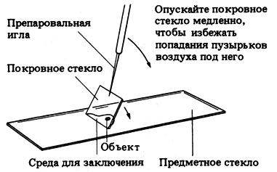
Просветление и заключение срезов в специальные среды (смолы)
Для того чтобы окрашенный препарат можно было исследовать в проходящем свете и возможно дольше хранить, он должен быть прозрачным и защищен от высыхания, загрязнения и повреждения.
Все эти условия обеспечиваются просветлением и заключением препарата в специальные среды, которые и сохраняют его прозрачность, окраску и структурную целостность.
Среды для заключения можно разделить на две основные группы: а) смешивающиеся с водой (глицерин, гуммиарабик, желатин); б) не смешивающиеся с водой (различные смолы). Вещества первой группы являются одновременно просветляющими и не требуют обезвоживания препарата, тогда как перед заключением препарата в смолы, его необходимо тщательно обезводить и просветлить в карболксилоле (толуол, бензол) или оптических маслах (бергамотовое, каепутовое, гвоздичное и др.). Несмотря на то что методика заключения препаратов в безводные среды (смолы) более сложная и повышает стоимость препарата, она применяется наиболее часто, так как имеет ряд важных преимуществ перед методикой заключения в водные среды. Основными из них являются: высокая степень прозрачности препарата, длительное сохранение его окраски и структур без изменений, удобство хранения. Наиболее распространенной смолой для заключения является бальзам (канадский или пихтовый).

Заключение в смолы
Обезвоживание (полное) препарата является обязательным предварительным условием его заключения в смолы.
Для этого находящийся в воде окрашенный препарат проводят через ряд спиртов возрастающей концентрации (60, 80, 96 и 100%).
Просветление препарата наступает уже в процессе обезвоживания, но, так как спирт не растворяет бальзам, его необходимо удалить. Для этого препарат помещают в один из растворителей бальзама, который, удаляя спирт, одновременно увеличивает прозрачность препарата. Чаще с этой целью применяют ксилол, который может быть заменен толуолом или бензолом.
При обработке целлоидиновых и не наклеенных желатиновых замороженных срезов следует 100% спирт заменять карбол-ксилолом, так как абсолютный спирт вызывает набухание первых и сморщивание вторых. Так как карбол-ксилол разрушает некоторые красители, пребывание в нем препаратов не должно превышать 3—4 мин, после чего необходимо тщательно промыть в двух порциях чистого ксилола.
Для того чтобы приготовить раствор карбол-ксилола, нужно расплавить в термостате (при 56°С) кристаллическую карболовую кислоту и затем смешать ее с ксилолом в соотношении 1:4, 1:6.
Следует помнить, что карбол-ксилол нарушает двойное лучепреломление веществ, находящихся в тканях, поэтому его нельзя использовать для поляризационных исследований.
Если необходимо избежать применения абсолютного спирта, помимо карбол-ксилола, можно использовать оптические масла (каепутовое, бергамотовое, гвоздичное). После удаления излишков спирта накапывают масло, затем через 2—3 мин срез промокают фильтровальной (гладкой) бумагой и, повторив подобную процедуру несколько раз, проводят его через ксилол (бензол, толуол).
Если нужно исключить обработку препаратов спиртами малой крепости (вымывание некоторых красителей — окраска пикрофуксином и др.), предметное стекло кладут на фильтровальную бумагу вверх препаратом и промокают срез сложенной в несколько раз гладкой* фильтровальной бумагой, осторожно накрыв ею препарат и проводя пальцем вдоль стекла. Затем так же осторожно удаляют фильтровальную бумагу и помещают препарат в 96% спирт. Дальнейшую обработку ведут, как обычно.

День 8 ( 30.05.20)
Обработка биопсийного материала.
Приготовление препаратов для электронно – микроскопического исследования.
Обработка биопсийного материала
1. Биопсийный материал для гистологического исследования следует брать из патологически измененного очага ориентированно: из центра и на границе с неизмененными тканями.
2. Биопсию необходимо брать острым инструментом, избегая разминания биоптата или его сдавливание, т.к. это ведет к возникновению артефактов.
3. Иссеченный фрагмент ткани должен быть по возможности небольшого размера, плоской формы (не толще 3-5 мм), что обеспечивает его равномерную фиксацию.
4. После забора материала (биопсии) его необходимо сразу же поместить в емкость с фиксатором – 10% нейтральным формалином. Соотношение объема взятого материала и объема фиксатора 1:10. Емкость должна быть плотно закрыта, для предотвращения испарения формалина и высыхания биоматериала.
5. Категорически запрещается делить операционный или биопсийный материал на части и отправлять в разные патогистологические лаборатории, так как изменения, характерные для данного патологического процесса могут оказаться только в одной части объекта, что ведет к разным результатам исследования.
6. Материал доставляется в патологоанатомическое отделение с соответствующей маркировкой на посуде и направлением на патогистологическое исследование.
7. Направление на патогистологическое исследование заполняется в двух экземплярах под копирку и подписывается лечащим врачом или врачом, взявшим материал для исследования.
8. В направлении на патогистологическое исследование (образец бланка прилагается) четко заполняются все графы. Бланк разборчиво подписывает лечащий врач или врач, взявший материал

Приготовление препаратов для электронно – микроскопического исследования

Для целей электронной микроскопии в этапах приготовления препаратов имеются некоторые особенности, но общие принципы те же. Главное отличие заключается в том, что гистологический препарат для световой микроскопии может длительно храниться и многократно использоваться. Срезы для электронной микроскопии используются однократно. При этом вначале интересующие объекты препарата фотографируются, а изучение структур производится уже на электроннограммах.
Из тканей жидкой консистенции (кровь, костный мозг и другие) изготавливаются препараты в виде мазка на предметном стекле, которые также фиксируются, окрашиваются, а затем изучаются.
Из ломких паренхиматозных органов (печень, почки и другие) изготавливаются препараты в виде отпечатка органа: после разлома или разрыва органа, к месту разлома органа прикладывается предметное стекло, на которое приклеиваются некоторые свободные клетки. Затем препарат фиксируется, окрашивается и изучается.
И наконец, из некоторых органов (брыжейка, мягкая мозговая оболочка) или из рыхлой волокнистой соединительной ткани изготавливаются пленочные препараты путем растягивания или раздавливания между двумя стеклами. Также с последующей фиксацией, окраской, заливкой в смолы и дальнейшем изучении.

День 9 ( 1.06.20)
Проведение микроскопического исследования
цитологических и гистологических мазков.
Архивировать оставшийся от исследования материал.
Микроскопия цитологических мазков
Обзор цитологической картины проводят под малым увеличением (10х), детализацию выбранных объектов – под увеличением (20 – 40 х); далее микроскопическое изучение мазка выполняется под иммерсионным объективом (100 х).
1.Вначале проводят систематическое изучение полей зрения по краю мазка.
2.Затем мазок исследуют методом «систематического перекрестного двухразового шага», который позволяет практически без пропуска изучить каждый миллиметр площади препарата.
Оценка цитологической картины мазков
1. Фон препарата, наличие и характер межуточного вещества;
2. Количество и расположение клеток, образование комплексов или структур, характер
клеточных границ;
3. Размеры и форма клеток;
4. Ядро:
• форма и размеры, расположение и окрашиваемость;
ядерно/цитоплазматическое соотношение;
характер строения хроматина;
5. Характеристика ядрышек:
• наличие, количество, форма, размер, четкость границ;
6. Характеристика пролиферативной активности (в световом микроскопе):
• наличие и число митозов (в том числе атипичных);
• наличие многоядерных клеток;
• наличие молодых клеточных форм;
7. Характеристика цитоплазмы:
• объем, равномерность окрашивания, четкость границ;
• секреция, включения, вакуолизация;
• признаки дистрофии.

Для изучения гистологических микрообъектов применяют обычные световые микроскопы и их разновидности, в которых используются источники света с волнами различной длины. В обычных световых микроскопах источником освещения служит естественный или искусственный свет.
С помощью светового микроскопа можно увидеть не только отдельные клетки размером от 4 до 150 мкм, но и их внутриклеточные структуры - органеллы, включения. Для усиления контрастности микрообъектов применяют их окрашивание.

Архивирование материала, оставшегося от гистологического исследования.

Органы ткани, а также их фрагменты, оставшиеся после вырезки и заливки материала, хранят в 10% нейтральном формалине в больших емкостях с плотно закрывающимися крышками – влажный архив. Каждый объект завязывают в марлю вместе с биркой, на которой указан год и номер исследования. Бирку помещают таким образом, чтобы ее можно было рассмотреть, не развязывая марлю. Существует и более современный способ хранения: материал вместе с этикеткой помещают прозрачный и прочный полиэтиленовый пакет, наливают в него немного формалина и склеивают с помощью специального аппарата. Этот пакет помещают в другой пакет большего размера для полной герметизации. Пакеты размещают на стеллажах.
Также существуют архивы гистологических препаратов и блоков; документации ПАО.
Гистологические препараты (стекла) предпочтительнее хранить в вертикальном положении, исключая попадание на них прямого солнечного света для избежания выцветания.

Сроки хранения:
1. Биопсийно-операционного материала
· гистологические препараты, относящиеся к онкологическим заболеваниям, а также во всех неясных случаях, хранятся бессрочно
· парафиновые блоки, относящиеся к онкологическим заболеваниям, а также во всех неясных случаях, хранятся 10 лет. Уничтожаются без составления акта.
· Гистологические препараты, парафиновые блоки и «влажный» архив (в нейтральном растворе формалина) биопсийного материала при травмах органов и тканей хранятся 3 года. Уничтожаются с составлением акта за подписью заведующего и старшего лаборанта.
· Все прочие гистологические препараты и парафиновые блоки хранятся 1 год. Уничтожаются без составления акта.
· «Влажный» архив (в нейтральном растворе формалина) хранится 1 год. Уничтожаются без составления акта. Может быть уничтожен сразу после установки диагноза (кроме онкологических и инфекционных заболеваний и неясных случаев).
· Уничтожение (утилизация) биоматериалов осуществляется в соответствии с действующими нормативами и документами по утилизации биоотходов.
2. Материала патолого-анатомических вскрытий
·«Влажный» архив (в 10% нейтральном формалине) патологоанатомического вскрытия может быть уничтожен по окончании гистологического исследования и установления патологоанатомического диагноза.
·гистологические препараты и парафиновые блоки материалов патологоанатомических вскрытий хранят 3 года. Уничтожают без составления акта.
·Уничтожение (утилизация) биоматериалов осуществляется в соответствии с действующими нормативами и документами по утилизации биоотходов.

3. Архив патологоанатомической документации
· Второй экземпляр бланков (копия) биопсийных исследований (форма 014/у или компьютерный бланк) хранятся постоянно (бессрочно).
·протоколы патологоанатомических вскрытий хранятся постоянно (бессрочно).
· Журнал учета приема и выдачи трупов патологоанатомического отделения, валовая и алфавитная книги (журналы) патологоанатомических вскрытий, валовая и алфавитная книги (журналы) биопсийных исследований, журнал учета поступления спирта, журнал регистрации оборудования, инструментария, аппаратуры; журнал функциональных обязанностей сотрудников, годовые отчеты хранятся постоянно (бессрочно).
·Корешки бланков врачебных свидетельств о смерти хранятся 5 лет, уничтожаются без составления акта.
·Прочая документация патологоанатомического отделения хранится 3 года, уничтожается без составления акта.

День 10 (2.06.20)
Оформление результатов исследования на бланках.
Оценивать качество приготовленных гистологических препаратов.
Интерпретировать результаты исследования.
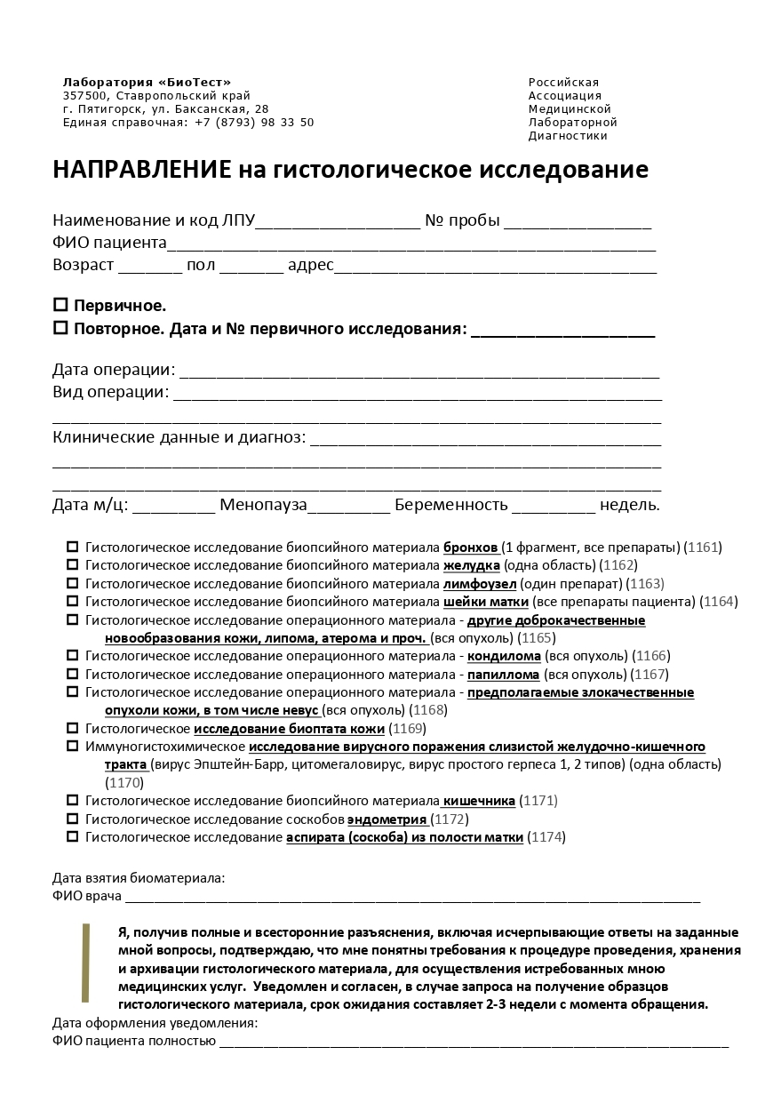
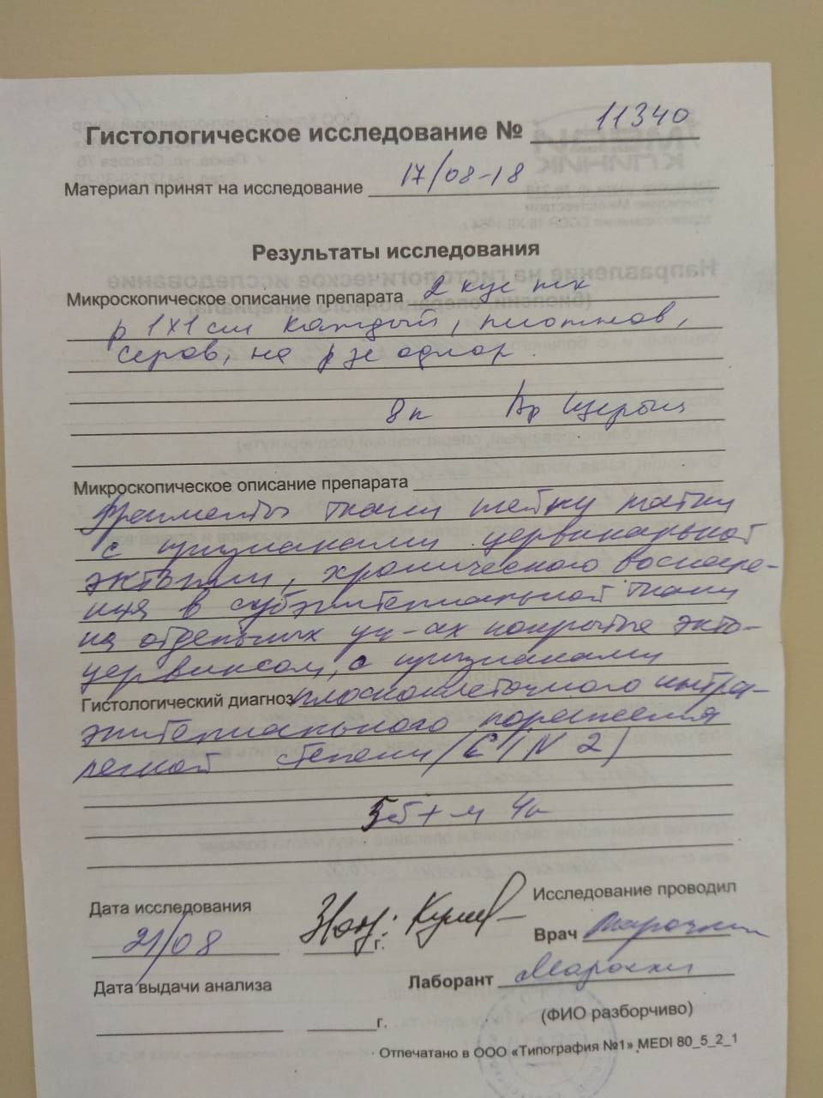
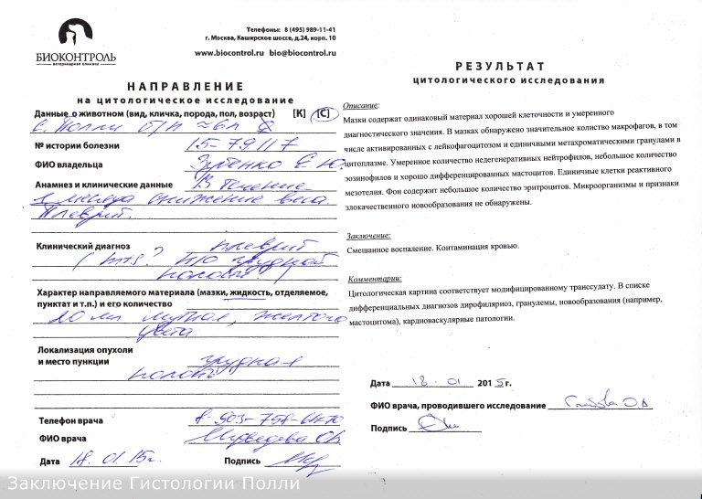
Оценка качества приготовления гистологического препарата

Качественно приготовленный гистологический препарат должен:
- иметь толщину не более 10 мкм,
- быть хорошо расправленными без образования складок и разрывов;
- при невозможности получить качественный срез допускается изготовление срезов и их фрагментов различной толщины;
- окраска срезов должна быть равномерной с четким дифференцированием различных структур;
- срезы должны быть хорошо просветлены;
- не допустимо загрязнение срезов инородными частицами, кристаллами красителя, а также попадание пузырьков воздуха под покровное стекло;
- из одного объекта изготавливают 1 - 2 среза для одной методики окраски;
- при необходимости число срезов может быть большим, вплоть до серии последовательных срезов;
- после изготовления препаратов на предметном стекле тушью или восковым карандашом обозначают номер экспертного исследования и год изготовления гистологических препаратов.

Интерпретация результатов гистологического исследования.

Врач–гистолог получает материал и начинает он с описания макроскопической картины. То есть вначале он описывает внешний вид (цвет, плотность, видимые изменения поступившего к нему органа или кусочка ткани).
Затем препарат готовится и изучается уже непосредственно под микроскопом.
Изучается микроскопическая картина, которой врач-гистолог даёт описание и в конце ставит диагноз. В направлении на гистологию лечащим врачом часто указывается предварительный диагноз или диагноз под вопросом, который, собственно, может подтвердиться или нет.

День 11 ( 3.06.20)
Выполнение мер санитарно-эпидемиологического режима в ККПАБ и цитологической лаборатории:
- Проведение мероприятий по стерилизации и дезинфекции лабораторной посуды, инструментария, средств защиты;
- Утилизация отработанного материала.
Дезинфекция лабораторной инструментария, посуды, спецодежды, биоматериала, оборудования
Лабораторные инструменты, иглы, капилляры, предметные стекла, пробирки, меланжеры, счетные камеры, кюветы фотоэлектроколориметра, пипетки, наконечники, резиновые груши, баллоны и т.д посуда после каждого использования должны подвергаться дезинфекции.
1. Использованные изделия промывают в емкости с водой.
2. Лабораторные инструменты могут быть обеззаражены погружением в раствор с дезинфицирующим раствором.
3. Каждая партия сухих хлорсодержащих дезинфектантов перед использованием должна подвергаться контролю на содержание активного хлора.
4. Посуду, соприкасающуюся с кровью или сывороткой и не предназначенную для последующего контакта с обследуемым, после дезинфекции промывают проточной водой для полного удаления дезинфектанта и проводят необходимую технологическую обработку.
5. Блоки кювет анализатора ФП, кюветы измерительной аппаратуры, пластиковые пробирки и т.д. обеззараживают только 6% раствором перекиси водорода и промывают проточной водой.
6. С предметных стекол с фиксированным и окрашенным мазком крови после проведения микроскопии удаляют остатки иммерсионного масла, стекла кипятят в мыльном растворе не менее 15 мин до полного отхождения краски, затем промывают проточной водой, подсушивают на воздухе и протирают.
7. При загрязнении кровью или секретами мебели, инвентаря, приборов их следует немедленно дважды протереть ветошью, ватными или марлевыми тампонами, обильно смоченными дезинфицирующими растворами.
Использованную ветошь сбрасывают в специально выделенную емкость с дезинфицирующим раствором, маркированную "Для дезинфекции использованной ветоши".
8. При загрязнении кровью или секретами спецодежды ее снимают, предварительно обработав дезинфицирующим раствором участок загрязнения.
Стирка спецодежды на дому категорически запрещается. Смена спецодежды должна осуществляться не менее 2 раз в неделю.
10. Перчатки после окончания работы обеззараживают погружением в 3% раствор хлорамина или 6% раствор перекиси водорода на 1 час или кипячением в течение 30 мин.
11. Одноразовый инструментарий (плашки, наконечники, автоматические пипетки и т.д.) обеззараживают и утилизируют в паровом стерилизаторе при 2,0 кг/2 (132° С) в течение 60 мин.

Утилизация отработанного материала
Правила обращения с медицинскими отходами регламентируются санитарными правилами и нормами № 2.1.7.2790-10 от 12 декабря 2010 года «Санитарно-эпидемиологические требования к обращению с медицинскими отходами.
После посещения инфекционного блока, бахилы и маски утилизируются в специальный контейнер.
Все инструменты после их использования также замачиваются в специальных контейнерах с дез.средством.
Патологоанатомические и органические операционные отходы класса Б (органы, ткани и т.д.) подлежат кремации или захоронению на кладбищах в специальных могилах на специальном отведенном участке кладбища в соответствии с требованиями законодательства Российской Федерации. Обеззараживание таких отходов не требуется.

